Γεια σας παιδιά!!
Πάμε να δούμε και να μάθουμε για το Θέταρο Σκιών!

Μια παράσταση από τον Ευγένιο Σπαθάρη
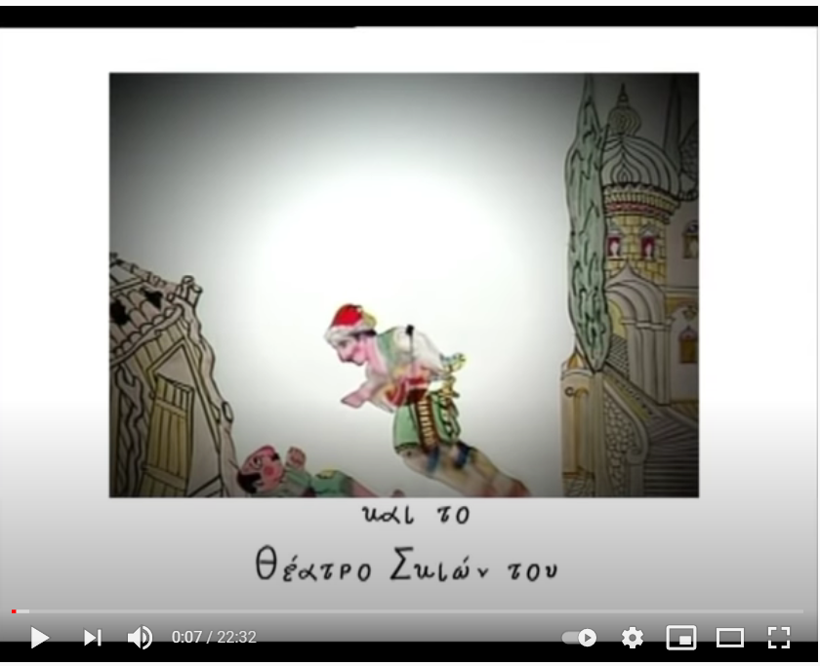

Το τραγούδι του Διονύση Σαββόπουλου
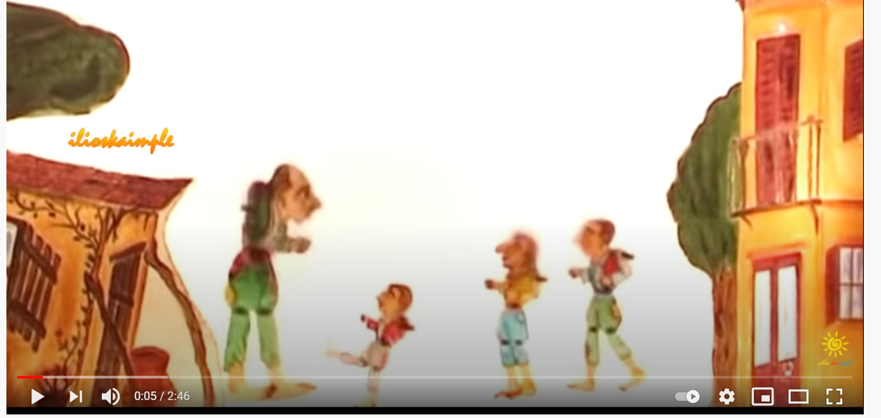

ΣΠΑΘΑΡΕΙΟ ΜΟΥΣΕΙΟ
ΦΙΓΟΥΡΕΣ:
ΚΑΡΑΓΚΙΟΖΗΣ
ΑΓΛΑΙΑ
ΧΑΤΖΗΑΒΑΤΗΣ
ΜΟΡΦΟΝΙΟΣ
ΤΙΣ ΥΠΟΛΟΙΠΕΣ ΘΑ ΤΙΣ ΒΡΕΙΣ ΕΔΩ:https://www.karagiozismuseum.gr/xartokoptiki/index.htm

ΓΙΑ ΤΟΥΣ ΣΥΝΔΕΣΜΟΥΣ ΠΑΤΑ ΔΕΞΙ ΚΛΙΚ ΠΑΝΩ ΣΤΙΙΣ ΕΙΚΟΝΕΣ ΚΑΙ ΜΕΤΑ ΑΝΟΙΓΜΑ ΥΠΕΡΣΥΝΔΕΣΗΣ!

